珠斯花街道打造基层“矛盾化解”样板：“珠事有解”绘就民族事务治理“同心圆”

霍林郭勒市珠斯花街道总人口近5万人，辖区内居住着汉族、蒙古族、朝鲜族、满族、回族等17个民族的群众，是一个多民族共同生活的大家庭。近年来，街道始终牢牢把握铸牢中华民族共同体意识工作主线，积极践行新时代“枫桥经验”，不断健全矛盾纠纷多元化解机制，着力打造“珠事有解”基层治理品牌。通过主动摸排、提前介入辖区内涉民族因素的矛盾纠纷，努力将风险隐患化解在基层、消弭于萌芽，切实筑牢祖国北疆安全稳定屏障。
一、主要做法
（一）强化组织引领，筑牢治理根基。成立领导小组，由党工委书记担任组长，各相关责任部门负责人任组员，统筹规划基层治理各项工作，明确各成员在党的民族政策宣传、民族关系协调、民族纠纷化解等方面的职责，确保工作任务落实到人、明确到事。从各科室抽调4名业务骨干，组建工作专班，党工委副书记、政法委员兼任组长，具体执行领导小组制定的各项决策部署，针对基层治理中的重点、难点问题，召开专题研讨会议，邀请相关单位、群众代表等参与，共同探讨解决方案，集思广益，确保各项决策精准有效。
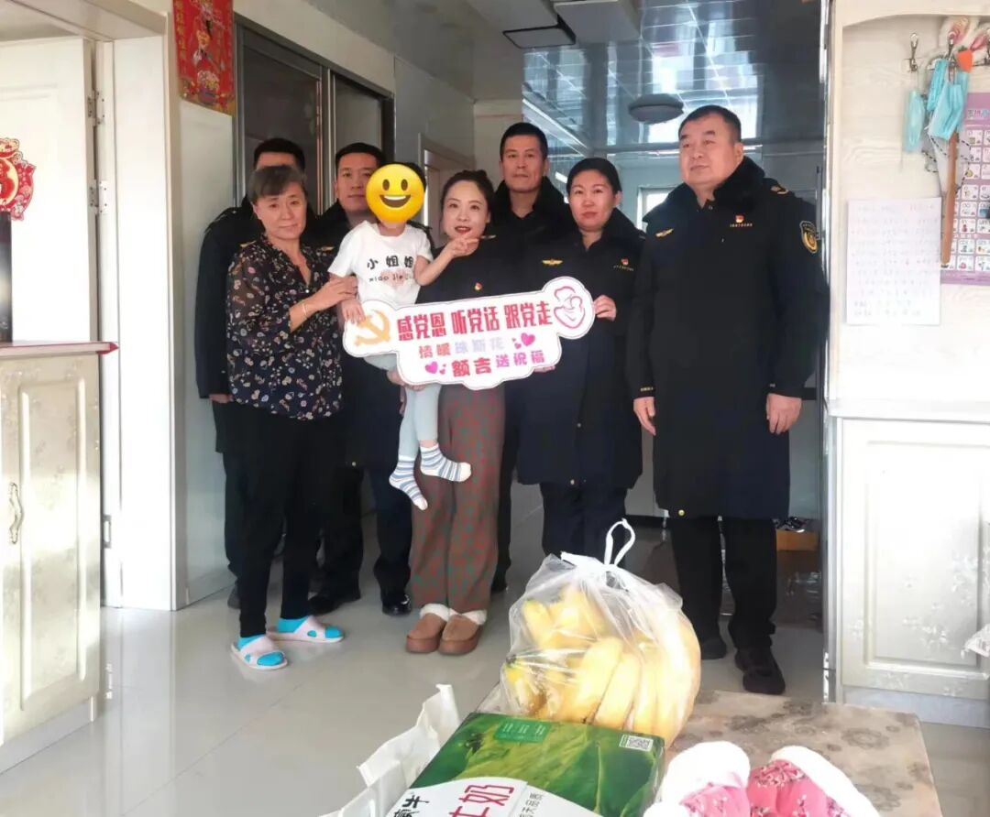
珠斯花街道开展“情暖珠斯花 额吉送祝福”党群服务活动。
（二）夯实阵地基础，扩展服务空间。一是打造综合治理中心，筑牢治安防线。依托立体化社会治安综合治理中心，整合多部门力量，构建治安防控网络，实时收集分析治安信息，精准预警安全隐患，努力将矛盾化解在萌芽状态。近年来，街道社会治安综合治理中心已排查化解矛盾纠纷163件。二是建强党群服务中心，密切党群联系。通过综合化街区党群服务中心，常态化开展党群活动和主题教育，提供就业帮扶、困难救助等暖心服务，切实搭建起基层党组织联系各族群众的桥梁。三是做优“红石榴”服务集群，提升服务效能。设立“红石榴”服务驿站，集成法律、医疗、就业等服务功能，面向新就业群体提供多元化支持，累计开展暖心活动30余次，服务880余人次。组建“红骑士”志愿服务队，协助办理惠民实事55件，引导其成为社区治理的“流动哨兵”。同步设立“红石榴”民情工作室，选聘“三老”人员运用“听、察、化、解”四字工作法调解纠纷，提升基层治理法治化水平。成立“红石榴”义警工作室，实施“网格+义警”双向联动，发挥其人熟、地熟、事熟、关系熟的优势，排查安全隐患86处，开展防范宣传200余次，有效防范风险隐患。四是设立“石榴籽”信访代办点，打通服务末梢。在便民服务点组建专业代办员队伍，协助居民梳理信访事项、对接相关部门、全程跟踪反馈，受理并化解信访事项78件，切实解决各族群众信访“最后五十米”问题。
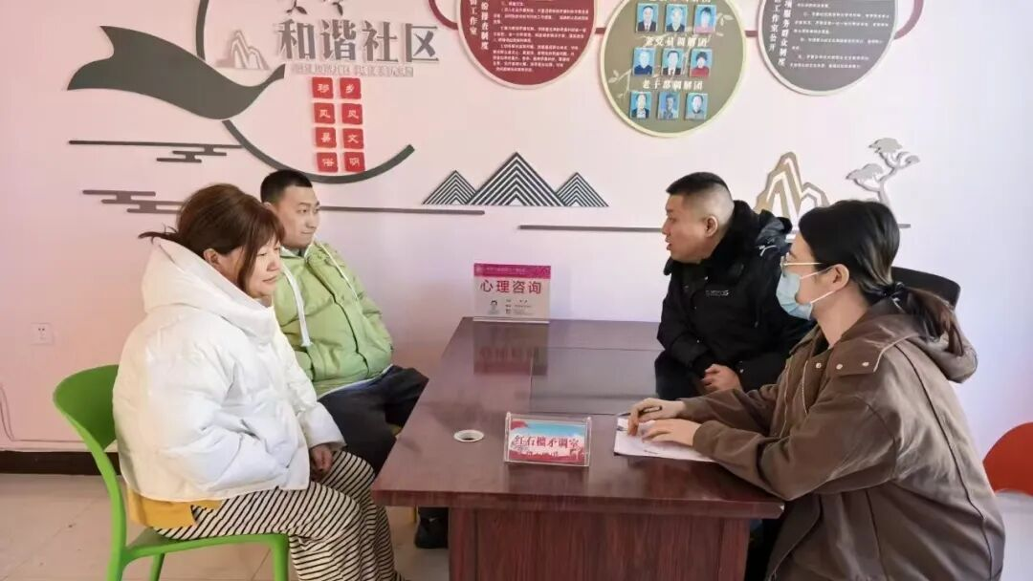
“红石榴”民情工作室开展调解工作。
（三）健全制度体系，优化治理流程。创新“五办”信访代办服务机制，以“主动办、即时办、限期办、协调办、挂号办”为主要内容，全面构建形成信访代办闭环机制，畅通各族群众诉求表达渠道，提高信访问题解决效率。推出容缺办理机制，明确7项容缺办理便民事项，制定详细清单，规范办理流程，灵活方式补交材料，打破传统“材料不齐不能办理”的固有模式，街区两级便民服务大厅已通过该机制办理事项220余件。完善“办不成事”问题反映机制，在社区党群服务中心便民服务大厅专门设立窗口，由社区党组织书记接待，协调解决各族群众反映各类疑难事项，跟踪反馈办理进度，同步收集基层治理中存在的问题和短板，为街区优化治理措施提供依据。
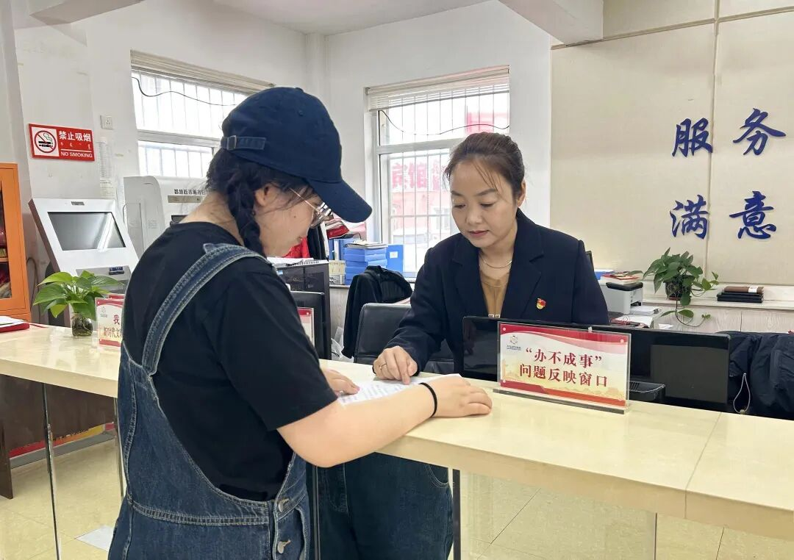
设立“办不成事”问题反馈服务窗口。
（四）聚焦重点任务，精准施策发力。实施“脚底板”工程专项行动，高效发挥“网格化＋脚底板”作用，街区干部职工深入社区、网格，主动对接各族群众需求，收集社情民意1100余条，办理民生实事150件。聚焦各族群众“急难愁盼”，涵盖基础设施修缮、民生平台打造、公共安全治理等重点领域，构建五级联动机制，创新服务模式，持续改善人居环境、增强民生保障、筑牢安全防线。创新推出“萱草额吉”困境儿童帮扶计划，建立“五个一”长效机制以及动态跟踪机制，以需求为导向，整合多方资源，提供精准帮扶，全方位、多层次地为辖区各族困境儿童提供关怀。打造“党建领航朝夕相伴”服务，深化“党建+养老+服务”模式，为898人发放老龄补贴，开设“朝夕学堂”、组织文化活动、开办惠民餐厅、成立居家养老服务中心，形成了“老有所学、老有所乐”的良好局面，显著提升了老年人的获得感与幸福感。
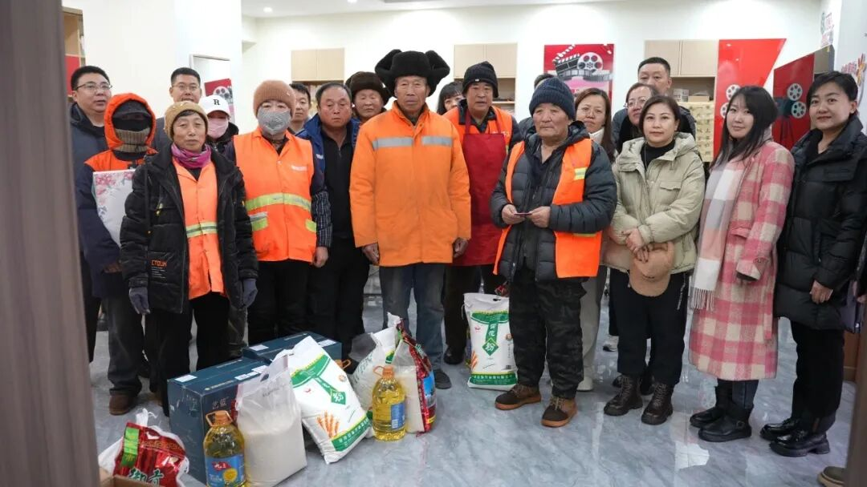
“红石榴”服务驿站开展志愿服务活动。
二、经验启示
（一）坚持党建引领，破解治理“协同不畅”难题。街道坚持以党建引领基层治理，通过整合各方资源、强化统筹协调，有效应对基层任务繁杂、主体多元、力量分散等问题。党组织在基层治理中发挥核心引领作用，准确把握政策方向，确保国家、自治区有关任务要求精准落实到位；同时充分发挥资源调配与执行传导功能，推动党的民族政策转化为具体实践。
（二）坚持机制创新，打破服务“空转打滑”怪圈。通过机制创新推动治理流程标准化、职责清晰化，着力解决职责不清、推诿扯皮等问题。在推进基层治理工作中，注重制度设计的刚性约束与机制运行的精准赋能，构建科学合理、衔接紧密的工作体系，切实提升治理效能，确保各项工作在规范有序、高效协同的轨道上运行。
（三）坚持群众自治，激活治理“源头活水”动能。积极推动群众自治作为基层治理的重要路径，广泛动员各族居民参与街道事务，有效避免政府“单方主导”的局面。立足各族群众在基层治理中的主体地位，持续培育居民自治组织，完善民主议事规则，引导居民实现自我管理、自我服务、自我教育和自我监督，推动居民从“被动旁观”向“主动参与”转变。

